**التوصيـة ITU-R  P.833-10  
(2021/09)**

**التوهين الناتج عن الغطاء النباتي**

**السلسلة P**

**انتشار الموجات الراديوية**

**تمهيـد**

يضطلع قطاع الاتصالات الراديوية بدور يتمثل في تأمين الترشيد والإنصاف والفعالية والاقتصاد في استعمال طيف الترددات الراديوية في جميع خدمات الاتصالات الراديوية، بما فيها الخدمات الساتلية، وإجراء دراسات دون تحديد لمدى الترددات، تكون أساساً لإعداد التوصيات واعتمادها.

ويؤدي قطاع الاتصالات الراديوية وظائفه التنظيمية والسياساتية من خلال المؤتمرات العالمية والإقليمية للاتصالات الراديوية وجمعيات الاتصالات الراديوية بمساعدة لجان الدراسات.

سياسة قطاع الاتصالات الراديوية بشأن حقوق الملكية الفكرية (IPR)

يرد وصف للسياسة التي يتبعها قطاع الاتصالات الراديوية فيما يتعلق بحقوق الملكية الفكرية في سياسة البراءات المشتركة بين قطاع تقييس الاتصالات وقطاع الاتصالات الراديوية والمنظمة الدولية للتوحيد القياسي واللجنة الكهرتقنية الدولية (ITU‑T/ITU‑R/ISO/IEC) والمشار إليها بالقرار ITU-R 1. وترد الاستمارات التي ينبغي لحاملي البراءات استعمالها لتقديم بيان عن البراءات أو للتصريح عن منح رخص في الموقع الإلكتروني <http://www.itu.int/ITU-R/go/patents/en> حيث يمكن أيضاً الاطلاع على المبادئ التوجيهية الخاصة بتطبيق سياسة البراءات المشتركة وعلى قاعدة بيانات قطاع الاتصالات الراديوية التي تتضمن معلومات عن البراءات.

|  |  |
| --- | --- |
| **سلاسل توصيات قطاع الاتصالات الراديوية**  (يمكن الاطلاع عليها أيضاً في الموقع الإلكتروني <http://www.itu.int/publ/R-REC/en>) | |
| **السلسلة** | **العنـوان** |
| **BO** البث الساتلي | |
| **BR** التسجيل من أجل الإنتاج والأرشفة والعرض؛ الأفلام التلفزيونية | |
| **BS** الخدمة الإذاعية (الصوتية) | |
| **BT** الخدمة الإذاعية (التلفزيونية) | |
| **F** الخدمة الثابتة | |
| **M** الخدمة المتنقلة وخدمة الاستدلال الراديوي وخدمة الهواة والخدمات الساتلية ذات الصلة | |
| **P انتشار الموجات الراديوية** | |
| **RA** علم الفلك الراديوي | |
| **RS** أنظمة الاستشعار عن بُعد | |
| **S** الخدمة الثابتة الساتلية | |
| **SA** التطبيقات الفضائية والأرصاد الجوية | |
| **SF** تقاسم الترددات والتنسيق بين أنظمة الخدمة الثابتة الساتلية والخدمة الثابتة | |
| **SM** إدارة الطيف | |
| **SNG** التجميع الساتلي للأخبار | |
| **TF** إرسالات الترددات المعيارية وإشارات التوقيت | |
| **V** المفردات والمواضيع ذات الصلة | |

|  |
| --- |
| ***ملاحظة****: تمت الموافقة على النسخة الإنكليزية لهذه التوصية الصادرة عن قطاع الاتصالات الراديوية بموجب الإجراء الموضح في القرار ITU-R 1.* |

*النشر الإلكتروني*جنيف، 2022

© ITU 2022

جميع حقوق النشر محفوظة. لا يمكن استنساخ أي جزء من هذه المنشورة بأي شكل كان ولا بأي وسيلة إلا بإذن خطي من  
الاتحاد الدولي للاتصالات (ITU).

التوصيـة ITU-R P.833-10

التوهين الناتج عن الغطاء النباتي

(المسألة ITU-R 202/3)

(2021-2016-2013-2012-2007-2005-2003-2001-1999-1994-1992)

مجال التطبيق

تعرض هذه التوصية عدة نماذج لتمكين القارئ من تقييم أثر الغطاء النباتي على إشارات الموجات الراديوية. وتُعرض النماذج المطبقة على طائفة متنوعة من الأغطية النباتية بالنسبة لأنماط مختلفة لهندسة المسير مناسبة لحساب توهين الإشارات المارة عبر الغطاء النباتي. وتتضمن التوصية كذلك بيانات مقيسة لديناميات خبو الغطاء النباتي، وخصائص التأخر الزمني للانتثار.

مصطلحات أساسية

الغطاء النباتي، التوهين، ديناميات الخبو، التأخر الزمني للانتشار، أنظمة الأرض، الأنظمة في الاتجاه أرض-فضاء.

إن جمعية الاتصالات الراديوية للاتحاد الدولي للاتصالات،

إذ تضع في اعتبارها

أن الغطاء النباتي يمكن أن يسبب توهيناً مهماً في عدة تطبيقات عملية،

توصي

باستعمال معطيات الملحق 1 لتقييم التوهين الناجم عن الغطاء النباتي بنماذج مختلفة في مدى ترددات يتراوح بين MHz 30 وGHz 100.

الملحـق 1

# 1 مقدمة

يمكن أن يكون التوهين الناتج عن الغطاء النباتي مهماً في بعض الحالات بالنسبة لأنظمة الأرض والوصلات أرض-فضاء. لكن التنوع الكبير للظروف وأنماط أوراق الأشجار يجعل من الصعب وضع طريقة للتنبؤ قابلة للتعميم. وثمة افتقار أيضاً إلى المعطيات التجريبية المجمعة بشكل ملائم.

تنطبق النماذج الموصوفة في الفقرات التالية على بعض مديات التردد وعلى أنماط مختلفة لهندسة المسير.

# 2 الإعاقة بسبب منطقة مشجّرة

## 1.2 مسير للأرض مع مطراف في منطقة مشجرة

في حالة مسير راديوي للأرض مع مطراف واحد يقع في منطقة مشجرة أو في منطقة يغطيها الغطاء النباتي بشكل كثيف، يمكن تحديد الخسارة الإضافية الناتجة عن الغطاء النباتي بمعلمتين:

- معدل التوهين الخاص (dB/m) الناتج أساساً عن تشتت الطاقة على المسير الراديوي، كما يمكن قياسه على مسير قصير جداً؛

- التوهين الإضافي الكلي الأقصى الناتج عن الغطاء النباتي على المسير الراديوي (dB) المحدود بتأثير ظواهر أخرى لا سيما انتشار موجة سطحية فوق الغطاء النباتي والانتثار نحو الأمام في البيئة النباتية.

في الشكل 1، يقع المرسل خارج المنطقة المشجرة، ويقع المستقبل في هذه المنطقة عند مسافة معينة، *d*، بالنسبة إلى بداية هذه المنطقة. وتعبّر الصيغة التالية عن التوهين الإضافي *Aev* الناتج عن وجود الغطاء النباتي:

*Aev* = *Am* [ 1 – exp (– *d* γ / *Am*) ] (1)

حيث:

*d*: طول المسير داخل المنطقة المشجرة (m)؛

γ: توهين خاص لمسيرات قصيرة جداً في البيئة النباتية (dB/m)؛

*Am*: توهين أقصى لمطراف في غطاء نباتي ذي نمط وعمق مميزين (dB).

الشـكل 1

مسير راديوي توضيحي في منطقة مشجرة

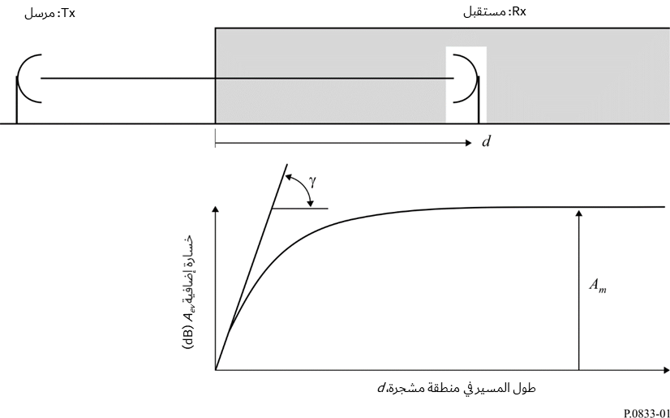

وجدير بالملاحظة أن التوهين الإضافي *Aev* يضاف إلى جميع الآليات الأخرى وليس فقط للتوهين في الفضاء الحر. وهكذا إذا افترض أن التشكيلة الهندسية للمسير الراديوي في الشكل 1 تستبعد خلوص فرينل على نحو كامل، فإن *Aev* قد يضاف إلى التوهين في الفضاء الحر والخسارة بالانعراج. وعلى غرار ذلك، إذا كان التردد مرتفعاً بشكل كافٍ بحيث يصبح الامتصاص الغازي كبيراً، يضاف *Aev* إلى الامتصاص الغازي.

وجدير بالملاحظة أيضاً أن *Am* يعادل التوهين الناتج عن الإشارات المشوشة التي يتعرض لها مطراف بسبب التغطية الأرضية.

وتعتمد قيمة التوهين الخاص الناتج عن الغطاء النباتي γ dB/m، على الأصناف النباتية وكثافتها. ويعطي الشكل 2 القيم التقريبية لهذا التوهين بدالة التردد.

ويعطي الشكل 2 القيم النمطية للتوهين الخاص المستخلصة من مختلف القياسات التي أجريت في مدى التردد المتراوح بين MHz 30 وGHz 30 تقريباً في المنطقة المشجرة. وتحت حوالي GHz 1، يلاحظ أن الإشارات ذات الاستقطاب العمودي تميل إلى الانخفاض بشكل متزايد عن الإشارات ذات الاستقطاب الأفقي، ويعزى ذلك إلى الانتثار بسبب جذوع الأشجار.

الشـكل 2

التوهين الخاص الناجم عن منطقة مشجرة

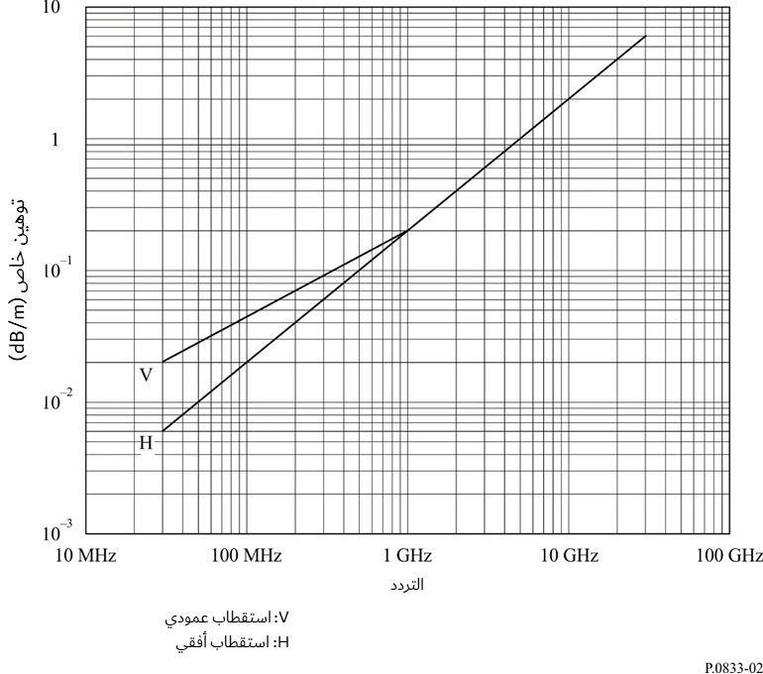

وتجدر الإشارة إلى أن التوهين الناتج عن الغطاء النباتي يكون شديد التغير بسبب الطبيعة غير المنتظمة للبيئة والتنوع الكبير للأصناف والكثافة والمحتوى المائي الملحوظ على المستوى العملي. والقيم الواردة في الشكل 2 ليست سوى قيم نمطية فقط.

وعند ترددات تبلغ حوالي GHz 1، يبدو التوهين الخاص الناتج عن الأشجار المورقة أكثر بحوالي %20 (dB/m) مما هو عليه بالنسبة للأشجار غير المورقة. ويمكن كذلك أن يتفاوت التوهين بسبب تحرك الأوراق بسبب الريح على سبيل المثال.

ويعتمد التوهين الأقصى *Am*، المحدود بانتثار الموجة السطحية على أصناف الغطاء النباتي وكثافته وكذلك على مخطط إشعاع هوائي المطراف الموجود ضمن الغطاء النباتي، والمسافة العمودية بين الهوائي وقمة التغطية النباتية.

أُجريت القياسات في المدى الترددي MHz 2 200‑105 في غطاء نباتي صنوبري-غير مورِق مختلط (غابة مختلطة) بالقرب من سان بطرسبرغ (روسيا) على مسيرات تتراوح في الطول من بضع مئات من الأمتار إلى km 7 مع أنواع مختلفة من الأشجار متوسط أطوالها m 16.

وتبين أن هذا يتفق في المتوسط مع المعادلة (1) مع قيم ثابتة للتوهين المحدد والتوهين الأقصى على النحو المبيّن في الجدول 1.

الجـدول 1

|  |  |  |  |  |  |
| --- | --- | --- | --- | --- | --- |
| المعلمة | التردد (MHz) والاستقطاب | | | | |
| التردد (MHz) | 105,9 أفقي | 466,475 دائري | 949,0 دائري | 1 852,2 دائري | 2 117,5 دائري |
| *γ* (dB/m) | 0,04 | 0,12 | 0,17 | 0,30 | 0,34 |
| *Аm*  (dB) | 9,4 | 18,0 | 26,5 | 29,0 | 34,1 |

والعلاقة بين *Am* (dB) والتردد للشكل تتمثل في الصيغة التالية:

 (2)

حيث ƒ هو التردد (MHz) المحسوب من خلال تجارب متنوعة:

- قياسات في مدى التردد MHz 1 800-900 أجريت في منتزه تغطيه أشجار استوائية في ريو دي جانيرو (البرازيل) حيث يبلغ متوسط ارتفاع الأشجار m 15 وأدت هذه القياسات إلى قيمتين: *A*1 = dB 0,18 وα = 0,752. وبلغ ارتفاع هوائي الاستقبال m 2,4.

- قياسات في مدى التردد MHz 2 200-900 أجريت في غابة قريبة من مولوز (فرنسا) على مسيرات يتغير طولها من بعض مئات الأمتار إلى km 6 في بيئة تغطيها أصناف متنوعة من الأشجار يبلغ متوسط ارتفاعها m 15، وقد أدت هذه القياسات إلى قيمتين: *A*1 = dB 1,15 وα = 0,43. وكان هوائي الاستقبال في المنطقة المشجرة عبارة عن هوائي أحادي القطب λ/4 مركب على مركبة عند ارتفاع يبلغ m 1,6، وكان هوائي الإرسال عبارة عن هوائي ثنائي الأقطاب λ/2 عند ارتفاع يبلغ m 25. وبلغ الانحراف المعياري للقياسات dB 8,7. وقد لوحظت تغيرات موسمية تبلغ dB 2 عند MHz 900 وdB 8,5 عند MHz 2 200.

- أجريت القياسات في المدى الترددي MHz 2 117,5‑105,9 في منطقتي غابات بغطاء نباتي صنوبري-غير مورق (غابة مختلطة) في سان بطرسبرغ (روسيا) مع ارتفاع للأشجار يتراوح من 12 إلى m 16 ومتوسط المسافة بين الأشجار من 2 إلى m 3 تقريباً، وهو ما يقابل كثافة مقدارها 10-20 شجرة/2m 100 حيث أعطت قيمة للمعامل dB 1,37 = *A*1 و0,42 = α. ولاستقبال الإشارة، استعمل هوائي ثنائي الأقطاب بربع طول الموجة على ارتفاع m 1,5 فوق سطح الأرض. وكانت المسافة بين هوائيي المستقبِل والمرسِل من 0,4 إلى 7 km واختيرت مسيرات القياس بحيث يكون هناك خط بصر بين هذين الهوائيين دون أي عوائق خلاف المنطقة المشجرة الجاري قياسها. وأجريت مراحل مختلفة للتجربة في ظروف جوية متشابهة طقس جاف وسرعة الرياح من 0 إلى m/s 7.

- القياسات التي أجريت في جنوب إنكلترا لعمق m 200 عبر غابات صنوبرية-غير مورقة مختلطة، أعطت قيمة للتوهين *Am* تبلغ dB 46 عند تردد يساوي MHz 3 605. وقد أجريت القياسات بهوائيات اتجاهية على ارتفاع m 2 وm 10 فوق سطح الأرض. وتم توسيط تأثيرات المسيرات المتعددة عبر مئات من القياسات الفردية التي أجريت عبر خمسة مسيرات. وقد أجريت القياسات في الصيف والشتاء، بيد أنه لم تسجل أي تغايرات موسمية ذات شأن.

## 2.2 ساتل أو طائرة أو منصة أخرى فوق سطح المسيرات المائلة للأرض

### 1.2.2 النموذج الخاص بالموقع

مسير راديوي تمثيلي في منطقة مشجرة:

يقع المرسل (Tx) والمستقبل (Rx) في الشكل 3 خارج المنطقة المشجرة. والمعلمات ذات الصلة كالتالي:

- طول مسير الغطاء النباتي، *d*؛

- متوسط ارتفاع الأشجار، *hv*؛

- ارتفاع هوائي المستقبل فوق سطح الأرض، *ha*؛

- زاوية ارتفاع المسير الراديوي، θ؛

- المسافة بين الهوائي والمنطقة المشجرة على جانبي الطريق، *dw*.

الشـكل 3

مسار راديوي تمثيلي في منطقة مشجرة بطول مسار للغطاء النباتي، *d* ومتوسط ارتفاع الأشجار، *hv*،  
وارتفاع هوائي المستقبل فوق سطح الأرض، *ha* وزاوية ارتفاع المسار الراديوي، θ، والمسافة بين  
الهوائي والمنطقة المشجرة على جانبي الطريق، *dw*

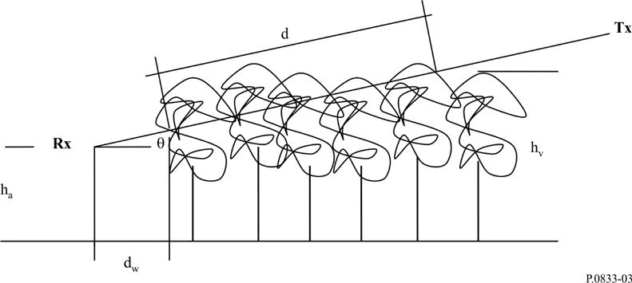

ولوصف خسارة التوهين، *L*، عبر الانتشار على مسير مورق أفقي ودائري، يقترح النموذج التالي:

*L*(dB) = *A* *f B* *d C*(θ + *E*)*G* (3)

حيث:

*f*: التردد (MHz)

*d*: عمق الغطاء النباتي (m)

θ: زاوية الارتفاع (بالدرجات)

*A* و*B* و*C* و*E* و*G*:معلمات مستخرجة تجريبياً.

المعلمة A تناسب القياسات التي جرت في منطقة مشجرة بأشجار الصنوبر في النمسا حيث أعطت:

*L*(dB) = 0,25 *f* 0,39 *d* 0,25 θ0,05 (4)

الجدول 2

|  |  |  |  |  |  |
| --- | --- | --- | --- | --- | --- |
| **نوع الشجرة** | **A** | **B** | **C** | **E** | **G** |
| صنوبر نمساوي (Austria pine) | 0,25 | 0,39 | 0,25 | 0 | 0,05 |

يختلف الغطاء النباتي حسب الفصول. ويعطي النموذج التالي خسارة الغطاء النباتي المقابلة للخصائص الموسمية.

*Lveg*(dB) = *A* *f B* log10(*d*)(θ + *E*)*G*  *–* 4 (5)

حيث:

*f*: التردد (MHz)

*d*: عمق الغطاء النباتي (m)

θ: زاوية الارتفاع (بالدرجات)

*Kh*: |الشهر – 6,5| (في نصف الكرة الجنوبي، تُستعمل *Kh =* 6 *- |الشهر –* 6,5*|بدلاً من الصيغة اليمنى)*

الشهر: الشهر (1، 2، 3، ....، 12)

*B*: (0,302 81 – 0,003624*kh*)(*f* / 1 000)(0,001 311 8 – 0,026 236*kh*)

*A* و*E* و*G*: معلمات مستخرجة تجريبياً.

الجدول 3

|  |  |  |  |
| --- | --- | --- | --- |
| **نوع الشجرة** | **A** | **E** | **G** |
| أرز ياباني (Japan cedar) | 1,87 | 0,01 | 0,12− |
| سرو كيني (Kenya juniperus) | 1,5 | 0,01 | 0,12− |

ويبين الشكل 4 مثالاً لخسارة الغطاء النباتي بالنظر إلى الخصائص الموسمية عبر أشهر مختلفة على التردد GHz 2.

الشكل 4

خسارة الغطاء النباتي بالنظر إلى الخصائص الموسمية عبر أشهر مختلفة على التردد GHz 2

### 2.2.2 النموذج العام للمواقع

يمكن استخدام النموذج الإحصائي التالي كنموذج عام للموقع:

*L*(dB) = *A*・*f B*・log10(*d*)・(+*E*)*G –* 4・(*p* / 100) + 0,4(6)

حيث:

*f*: التردد (MHz)

θ: زاوية الارتفاع (بالدرجات)

*d*: 243(*p* / 100)(θ+ 1)–0,930 47 + 1

*Kh*: 5,5 – 5*p* / 100 *[ملاحظة:* *تتحدد الدالة حسب نوع الغطاء النباتي مثل* *غابة عريضة الأوراق ومتساقطة الأوراق.]*

*B*: (0,302 81 – 0,003624*kh*)(*f* / 1 000)(0,001 311 8 – 0,026 236*kh*)

*A* و*E* و*G*: معلمات تجريبية

تتحدد المعلمات *A* و*E* و*G* لكل منطقة. فعلى سبيل المثال، يمكن استخدام قيم الأرز الياباني الواردة في الجدول 3 لغابة عريضة الأوراق ومتساقطة الأوراق مثل الأرز الياباني.

ويبين الشكل 5 مثالاً لخسارة غطاء نباتي تُحسب بالنموذج الإحصائي عند زوايا ارتفاع مختلفة على تردد GHz 2.

الشكل 5

خسارة الغطاء النباتي، المحسوبة بالنموذج الإحصائي على تردد GHz 2

# 3 عائق وحيد ناتج عن الغطاء النباتي

## 1.3 عند GHz 1 أو أقل

لا تنطبق المعادلة (1) على مسير راديوي يعترض سبيله عائق نباتي وحيد حيث يكون المطرافان خارج التغطية النباتية كما هو الحال بالنسبة إلى مسير يعبر أوراق شجرة وحيدة. وعند الموجات المترية (VHF) والموجات الديسيمترية (UHF)، حيث تكون قيم التوهين الخاص منخفضة نسبياً، ولا سيما عندما لا يشمل الغطاء النباتي سوى جزء صغير نسبياً من المسير الراديوي، يمكن تمثيل هذه الحالة بصورة تقريبية بواسطة نموذج يستند إلى التوهين الخاص والحدود القصوى للتوهين الكلي الإضافي:

 (7)

حيث:

*d*: طول المسير ضمن المنطقة النباتية (m)

γ: توهين خاص لمسيرات قصيرة جداً في البيئة النباتية (dB/m)

*Aet* ≥: أدنى توهين إضافي لمسيرات أخرى (dB).

والتقييد المتعلق بقيمة قصوى *Aet* ضروري نظراً إلى أنه عندما يكون التوهين الخاص مرتفعاً بشكل كافٍ، سوف يوجد مسير بتوهين أدنى يحيط بالغطاء النباتي. ويمكن حساب القيمة التقريبية للتوهين الأدنى لمسيرات أخرى بافتراض أن الكُمّة النباتية التي تكونها الأشجار تشكل شاشة انعراج رقيقة محدودة الأبعاد، باستعمال الطريقة الواردة في التوصية ITU‑R P.526.

ويجدر التأكيد على أن المعادلة (7) إلى جانب الحدود القصوى للقيمة *Aet* المرتبطة بها، تمثل قيمة تقريبية فقط. وهي تميل بوجه عام إلى المبالغة في تقييم زيادة التوهين الناتج عن الغطاء النباتي. وهي بالتالي مفيدة جداً لإجراء تقييمات تقريبية للتوهين الإضافي عند تخطيط خدمة مطلوبة. وفي حالة استعمالها من أجل إشارة غير مطلوبة، يمكن أن تؤدي إلى تخفيض كبير في قيمة التداخلات الناتجة.

## 2.3 فوق GHz 1

بالنسبة للمسيرات الأرضية، ينبغي تطبيق الطريقة التي تستند إلى نظرية نقل الطاقة الإشعاعي RET المشروحة في الفقرة 1.2.3، وذلك لحساب تأثير شجرة وحيدة.

وبالنسبة للمسيرات المائلة، ينبغي تطبيق الطريقة التي تستند إلى نظرية الانتشار المتعدد المشروحة في الفقرة 2.2.3، وذلك لحساب تأثير شجرة وحيدة.

### 1.2.3 المسير الأرضي

من أجل تقييم المجال الكلي، تحسب أولاً مكونات الانتثار الناتج عن الغطاء النباتي بسبب الانعكاس المنعرج عند الأرض ثم تجمع.

تتكون المكونات المنعرجة من المكونات فوق قمة الغطاء النباتي وتلك التي تحيط به. وتحسب هذه المكونات والمكونات المنعرجة عند الأرض باستعمال التوصيات الصادرة عن قطاع الاتصالات الراديوية. وتحسب المكونات الكلية أو المنتثرة باستعمال نموذج يستند إلى نظرية نقل الطاقة الإشعاعي (RET).

#### 1.1.2.3 حساب المكونة المنعرجة عند القمة

إن الخسارة بالانعراج *Ltop* التي يتعرض لها مسير الإشارة المنعرج عبر الغطاء النباتي يمكن اعتبارها كانعراج على حد السكين مزدوج منعزل للشكل الهندسي المحدد في الشكل 6.

الشـكل 6

مكونة منعرجة عبر قمة الغطاء النباتي

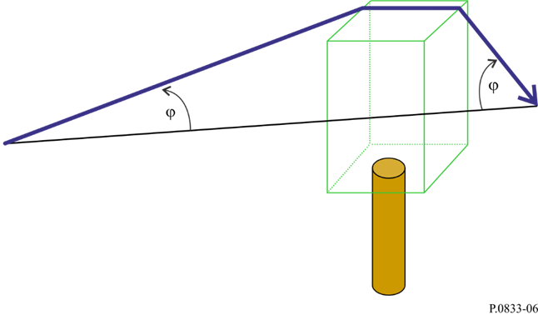

ويحسب ذلك كالتالي:

 (8)

حيث *GTx* (ϕ) و *GRx* (ϕ)هي الخسائر بسبب زوايا الموجة المنعرجة المغادرة لهوائي الإرسال والواردة لهوائي الاستقبال على التوالي. و*Ltop_diff* هي الخسارة الكلية بالانعراج التي تحسب باستعمال التوصية ITU-R P.526 للجانبين المزدوجين المعزولين.

#### 2.1.2.3 حساب المكونة المنعرجة عند الجانب

إن الخسارة بالانعراج *Lsidea* والخسارة بالانعراج *Lsideb*، التي تتعرض لهما الإشارة المنعرجة بسبب الغطاء النباتي، يمكن اعتبارهما أيضاً كانعراج على حد السكين مزدوج منعزل للشكل الهندسي المحدد في الشكل 7.

الشـكل 7

المكونات المنعرجة حول الغطاء النباتي

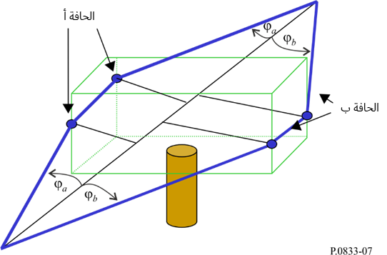

تحسب الخسائر باستعمال المعادلتين (9) و(10).

 (9)

و

 (10)

حيث *GTx* (ϕ*a,b*) و*GRx* (ϕ*a,b*) هي الخسائر بسبب زوايا الموجة المنعرجة المغادرة لهوائي الإرسال والواردة لهوائي الاستقبال من أجل الجانبين (أ) و(ب) على التوالي. إن الخسارة بالانعراج *Ldiff_sidea* والخسارة بالانعراج *Ldiff_sideb*، هي الخسارة الكلية بالانعراج التي تحسب باستعمال التوصية ITU-R P.526 للجانبين المزدوجين المعزولين.

#### 3.1.2.3 حساب المكونة المنعكسة على الأرض

يفترض أن المسير قصير بشكل كافٍ بحيث أن الموجة المنعكسة على الأرض يمكن نمذجتها بالشكل الهندسي الموضح في الشكل 8.

الشـكل 8

المكونة المنعكسة على الأرض

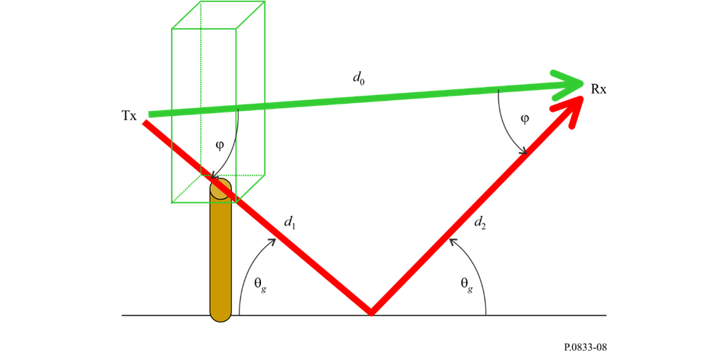

لحساب الخسارة التي تتعرض لها الموجة المنعكسة على الأرض عند المستقبل، يمكن حساب معامل الانعكاس *R*0 للإشارة المنعكسة على الأرض بواسطة زاوية ورود معينة θ*g*. وهذه طريقة عادية يرد وصفها في التوصية ITU‑R P.1238. ويمكن الحصول على قيم السماحية والإيصالية من التوصية ITU‑R P.527.

تعطى الخسارة التي تتعرض لها الموجة المنعكسة على الأرض، *Lground* بالصيغة التالية:

 (11)

حيث *GRx* (ϕ) و *GTx* (ϕ)هي الخسائر بسبب زوايا الموجة المنعكسة المغادرة لهوائي الإرسال والواردة لهوائي الاستقبال على التوالي.

#### 4.1.2.3 حساب المكونة "الكلية" أو المنتثرة

ولكي يتسنى التوصل إلى تنبؤات دقيقة بالتوهين الإضافي الناتج عن الغطاء النباتي، يتعين على المستعمل إدخال المعلمات التالية في المعادلة RET (المعادلة (12)):

α: معدل القدرة المنتثرة الأمامية بالنسبة إلى القدرة الكلية المنتثرة؛

β: فتحة الحزمة لدالة الطور (بالدرجات)؛

στ: الامتصاص المركب ومعامل الانتثار؛

*W*: البياض الانعكاسي؛

ΔγR: فتحة الحزمة لهوائي الاستقبال (بالدرجات)؛

*d*: المسافة إلى الغطاء النباتي (m).

نظراً إلى معلمات الدخل: والتردد (GHz)، وحجم الورقة النمطي للغطاء النباتي التي ينبغي نمذجتها، ودليل مساحة الأوراق (LAI) لأصناف الأشجار، يمكن الحصول على أقرب قيمة للمعلمات α وβ و *W*وστ من جدول المعلمات RET (الجداول 8‑5)، وفي حالة عدم تيسر هذه المعلمات، يجب افتراض أقرب قيمة من الأصناف الواردة في الجداول.

وبالتالي تستعمل هذه المعلمات بالاقتران مع التردد وΔγ3dB وفتحة الحزمة بمقدار dB 3 لهوائي الاستقبال، في النموذج RET.

ويعطى التوهين بسبب الانتثار في الغطاء النباتي، *Lscat* بالصيغة التالية:

 (12)

حيث:

: فتحة الحزمة البالغة dB 3 لهوائي الاستقبال

*m*: لن يتغير ترتيب التعبير الأول *I*1 بشكل كبير من أجل *m* < 10 (وبالتالي إن *M* = 10 في معظم الحالات)

: الكثافة البصرية τ بدالة المسافة *z*





 (13)



تحدد معاملات التوهين *Sk* بالمعادلة المميِّزة:



حيث:

(14) , (*n* = 1, …, *N*-1), and 

حيث *N* عدد صحيح فردي اختير كحل وسط لحساب الوقت. وسوف تزيد قيم *N* الكبيرة من حساب الوقت إلى حد بعيد. وقد تم تحديد قيم معقولة مثل 11 ≤ *N* ≤ 21. وسوف يكون الجانب الأيسر للمعادلة (12) مساوياً لـ 1 فيما يتعلق بقيم *S* التي تمثل جذور هذه المعادلة. وسوف تؤدي إلى 1+ *N* من الجذور التي ينطبق عليها ما يلي:



وتحدد عوامل الاتساع *Ak* بنظام معادلات خطية على النحو التالي:

(15)                 for 

حيث:

μ*n* =

for  δ*n* = 0

و

for  δ*n* = 1

#### 5.1.2.3 تجميع المكونات الفردية

تعطى الخسارة الكلية *Ltotal*، التي تخضع لها إشارة تنتشر عبر الأشجار بتجميع تعابير الخسارة التالية:

 (16)

الجـدول 4

معلمات الغطاء النباتي

|  |  |  |  |  |  |  |  |  |  |
| --- | --- | --- | --- | --- | --- | --- | --- | --- | --- |
|  | Horse chestnut | Silver maple | | London plane | | Common lime | | Sycamore maple | |
| مورقة | مورقة | غير مورقة | مورقة | غير مورقة | مورقة | غير مورقة | مورقة | غير مورقة |
| دليل مساحة الأوراق |  | 1,691 |  | 1,930 |  | 1,475 |  | 1,631 | 0,483 |
| حجم الأوراق (m) | 0,300 | 0,150 |  | 0,250 |  | 0,100 |  | 0,150 |  |

|  |  |  |  |  |  |  |  |
| --- | --- | --- | --- | --- | --- | --- | --- |
|  | Ginkgo | Cherry, Japanese | Trident maple | Korean pine | Himalayan cedar | Plane tree, American | Dawn-redwood |
| مورقة | مورقة | غير مورقة | مورقة | مورقة | مورقة | مورقة |
| دليل مساحة الأوراق | 2,08 | 1,45 | 1,95 |  |  |  |  |
| حجم الأوراق (m) | 0,1 × 0,055 | 0,05 × 0,08 | 0,07 × 0,085 | 0,001 × 0,1 | 0,001 × 0,046 | 0,22 × 0,16 | 0,035 × 0,078 |

Cherry, Japanese: Prunus serrulata var. spontanea

Common lime: Tilia x. Europaea

Dawn redwood: Metasequoia glyptostroboides

Ginkgo: Ginkgo biloba

Horse chestnut: Aesculus hippocastanum L

Himalayan cedar: Cedrus deodara

London plane: Plantanus hispanica muenchh

Korean pine: Pinus Koraiensis

Plane tree, American: Platanus occidentalis

Silver maple: Acer saccharinum L

Sycamore maple: Acer pseudoplatanus L

Trident maple: Acer buergerianum

الجـدول 5

توافق قيم  مع التردد/الأصناف

|  |  |  |  |  |  |  |  |  |  |
| --- | --- | --- | --- | --- | --- | --- | --- | --- | --- |
| التردد  (GHz) | Horse chestnut | Silver maple | | London plane | | Common lime | | Sycamore maple | |
| مورقة | مورقة | غير مورقة | مورقة | غير مورقة | مورقة | غير مورقة | مورقة | غير مورقة |
| 1,3 | 0,90 | 0,95 | 0,90 | 0,95 | 0,90 | 0,90 | 0,95 |  | 0,95 |
| 2 | 0,75 |  | 0,95 | 0,95 |  |  | 0,95 |  | 0,95 |
| 2,2 |  |  | 0,95 | 0,50 |  |  |  |  |  |
| 11 | 0,85 | 0,90 |  | 0,70 | 0,95 | 0,95 | 0,95 |  | 0,95 |
| 37 |  |  |  | 0,95 |  |  |  |  |  |
| 61,5 |  | 0,80 |  | 0,25 |  |  |  | 0,90 |  |

|  |  |  |  |  |  |  |  |
| --- | --- | --- | --- | --- | --- | --- | --- |
| التردد (GHz) | Ginkgo | Cherry, Japanese | Trident maple | Korean pine | Himalayan cedar | Plane tree, american | Dawn-redwood |
| مورقة | مورقة | مورقة | مورقة | مورقة | مورقة | مورقة |
| 1,5 | 0,90 | 0,95 | 0,95 | 0,70 | 0,48 | 0,95 | 0,93 |
| 2,5 | 0,90 | 0,93 | 0,95 | 0,82 | 0,74 | 0,74 | 0,82 |
| 3,5 | 0,30 | 0,90 | 0,95 | 0,74 | 0,92 | 0,85 | 0,85 |
| 4,5 | 0,40 | 0,90 | 0,90 | 0,72 | 0,91 | 0,75 | 0,89 |
| 5,5 | 0,40 | 0,95 | 0,90 | 0,73 | 0,96 | 0,70 | 0,82 |
| 12,5 | 0,20 | 0,16 | 0,25 | 0,23 | 0,27 | 0,71 | 0,21 |
| *ملاحظة* **-** حجم الأوراق مقدر بالمتر. | | | | | | | |

الجـدول 6

توافق قيم  مع التردد/الأصناف

|  |  |  |  |  |  |  |  |  |  |
| --- | --- | --- | --- | --- | --- | --- | --- | --- | --- |
| التردد  (GHz) | Horse chestnut | Silver maple | | London plane | | Common lime | | Sycamore maple | |
| مورقة | مورقة | غير مورقة | مورقة | غير مورقة | مورقة | غير مورقة | مورقة | غير مورقة |
| 1,3 | 21 | 14 | 43 | 42 | 16 | 76 | 50 |  | 70 |
| 2 | 80 |  | 31 | 49 |  |  | 60 |  | 62 |
| 2,2 |  |  | 25 | 13 |  |  |  |  |  |
| 11 | 69 | 58 |  | 100 | 19 | 78 | 48 |  | 44 |
| 37 |  |  |  | 18 |  |  |  |  |  |
| 61,5 |  | 48 |  | 2 |  |  |  | 59 |  |

|  |  |  |  |  |  |  |  |
| --- | --- | --- | --- | --- | --- | --- | --- |
| التردد  (GHz) | Ginkgo | Cherry, Japanese | Trident maple | Korean pine | Himalayan cedar | Plane tree, american | Dawn-redwood |
| مورقة | مورقة | مورقة | مورقة | مورقة | مورقة | مورقة |
| 1,5 | 28,65 | 57,30 | 18,47 | 70 | 51,5 | 61 | 44 |
| 2,5 | 36,89 | 57,30 | 45,34 | 55 | 77,5 | 23 | 71 |
| 3,5 | 57,30 | 114,59 | 13,43 | 72 | 103 | 105 | 65 |
| 4,5 | 28,65 | 114,59 | 57,30 | 71 | 94 | 65 | 34 |
| 5,5 | 28,65 | 229,18 | 114,59 | 75 | 100 | 77 | 77 |
| 12,5 | 3,58 | 3,38 | 4,25 | 4,37 | 3,54 | 2,36 | 2,57 |

*ملاحظة* **-** حجم الأوراق مقدر بالمتر.

الجـدول 7

توافق قيم البياض الانعكاسي مع التردد/الأصناف

|  |  |  |  |  |  |  |  |  |  |
| --- | --- | --- | --- | --- | --- | --- | --- | --- | --- |
| التردد  (GHz) | Horse chestnut | Silver maple | | London plane | | Common lime | | Sycamore maple | |
| مورقة | مورقة | غير مورقة | مورقة | غير مورقة | مورقة | غير مورقة | مورقة | غير مورقة |
| 1,3 | 0,25 | 0,95 | 0,25 | 0,95 | 0,95 | 0,95 | 0,95 |  | 0,85 |
| 2 | 0,55 |  | 0,95 | 0,95 |  |  | 0,95 |  | 0,95 |
| 2,2 |  |  | 0,95 | 0,45 |  |  |  |  |  |
| 11 | 0,95 | 0,95 |  | 0,95 | 0,95 | 0,75 | 0,95 |  | 0,95 |
| 37 |  |  |  | 0,95 |  |  |  |  |  |
| 61,5 |  | 0,80 |  | 0,50 |  |  |  | 0,90 |  |

|  |  |  |  |  |  |  |  |
| --- | --- | --- | --- | --- | --- | --- | --- |
| التردد  (GHz) | Ginkgo | Cherry, japanese | Trident maple | Korean pine | Himalayan cedar | Plane tree, american | Dawn-redwood |
| مورقة | مورقة | مورقة | مورقة | مورقة | مورقة | مورقة |
| 1,5 | 0,95 | 0,95 | 0,96 | 0,78 | 0,43 | 0,88 | 0,98 |
| 2,5 | 0,92 | 0,95 | 0,95 | 0,92 | 0,71 | 0,71 | 0,97 |
| 3,5 | 0,10 | 0,95 | 0,95 | 0,71 | 0,87 | 0,84 | 0,93 |
| 4,5 | 0,83 | 0,30 | 0,95 | 0,87 | 0,92 | 0,95 | 0,99 |
| 5,5 | 0,90 | 0,90 | 0,95 | 0,75 | 0,97 | 0,96 | 0,94 |
| 12,5 | 0,97 | 0,90 | 0,94 | 0,98 | 0,98 | 0,25 | 0,99 |

*ملاحظة* **-** حجم الأوراق مقدر بالمتر.

الجـدول 8

توافق قيم  مع التردد/الأصناف

|  |  |  |  |  |  |  |  |  |  |
| --- | --- | --- | --- | --- | --- | --- | --- | --- | --- |
| التردد  (GHz) | Horse chestnut | Silver maple | | London plane | | Common lime | | Sycamore maple | |
| مورقة | مورقة | غير مورقة | مورقة | غير مورقة | مورقة | غير مورقة | مورقة | غير مورقة |
| 1,3 | 0,772 | 0,241 | 0,139 | 0,147 | 0,221 | 0,22 | 0,591 |  | 0,360 |
| 2 | 0,091 |  | 0,176 | 0,203 |  |  | 0,692 |  | 0,249 |
| 2,2 |  |  | 0,377 | 0,244 |  |  |  |  |  |
| 11 | 0,124 | 0,321 |  | 0,750 | 0,459 | 0,56 | 0,757 |  | 0,179 |
| 37 |  |  |  | 0,441 |  |  |  |  |  |
| 61,5 |  | 0,567 |  | 0,498 |  |  |  | 0,647 |  |

|  |  |  |  |  |  |  |  |
| --- | --- | --- | --- | --- | --- | --- | --- |
| التردد  (GHz) | Ginkgo | Cherry, Japanese | Trident maple | Korean pine | Himalayan cedar | Plane tree, american | Dawn-redwood |
| مورقة | مورقة | مورقة | مورقة | مورقة | مورقة | مورقة |
| 1,5 | 0,40 | 0,30 | 0,47 | 0,215 | 0,271 | 0,490 | 0,261 |
| 2,5 | 1,10 | 0,49 | 0,73 | 0,617 | 0,402 | 0,486 | 0,350 |
| 3,5 | 0,30 | 0,21 | 0,73 | 0,334 | 0,603 | 0,513 | 0,370 |
| 4,5 | 0,46 | 0,20 | 0,27 | 0,545 | 0,540 | 0,691 | 0,266 |
| 5,5 | 0,48 | 0,24 | 0,31 | 0,310 | 0,502 | 0,558 | 0,200 |
| 12,5 | 0,74 | 0,18 | 0,47 | 0,500 | 0,900 | 0,170 | 0,440 |

*ملاحظة* - حجم الأوراق مقدر بالمتر.

الشـكل 9

توهين خاص بمنطقة الإضاءة بمقدار 2m 0,5 و2m 2، أ) أشجار مورقة، ب) أشجار غير مورقة*

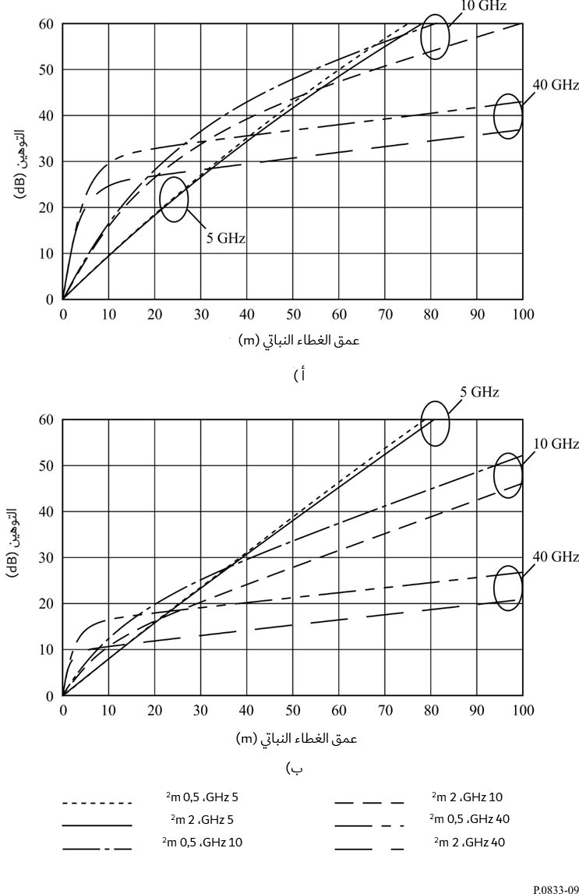

*ملاحظة بشأن الشكل 9:* تبين المنحنيات زيادة الخسارة بسبب حجم الخضرة التي ستواجهها الإشارة المارة عبرها. وفي الحالات العملية، ستستقبل الإشارة التي تتجاوز هذا الحجم مساهمات ناجمة عن الانتشار عبر الغطاء النباتي وعن الانعراج حوله. عندئذ، تقيد آلية الانتشار السائدة إجمالي الخسارة الناجمة عن الغطاء النباتي.

### 2.2.3 المسير المائل

بالنسبة للمسير المائل عبر عريش أوراق شجرة واحدة، يوصى بطريقتين، طبقاً لما إذا كان التردد أدنى من GHz 30 أو أعلى من هذه القيمة.

#### 1.2.2.3 من 1 إلى GHz 30

يوصى باستعمال طريقة الخطوة خطوة التالية للترددات دون GHz 30 (مع استبعاد هذه القيمة) لحساب الخسارة الإجمالية الناتجة عن الشجرة ومعامل رايس والتوزيع التراكمي بمقياس صغير للقدرة المستقبلة.

وفيما يلي معلمات الدخل النموذجية (انظر الشكل 10 للاطلاع على التعريف الهندسي):

*R*: نصف قطر الغطاء النباتي (بالأمتار)

*H*: ارتفاع الغطاء النباتي (بالأمتار)

**: زاوية ارتفاع السقوط على الغطاء النباتي (بالتقدير الدائري)

: زاوية سمت السقوط على الغطاء النباتي (بالتقدير الدائري)

: زاوية انتثار السمت (بالتقدير الدائري)

*f*: التردد (GHz، بين 1 وGHz 30)

*dTRx*: المسافة الأفقية بين هوائي الاستقبال والشجرة (بالأمتار)

*hT*: ارتفاع قاعدة الغطاء النباتي (بالأمتار)

*hRx*: ارتفاع هوائي الاستقبال (بالأمتار، يجب أن يقل عن *H/2* + *hT*)؛ استقطاب الوصلة (*V* أو *H* أو *RHCP* أو *LHCP*).

الشكل 10

التعريف الهندسي

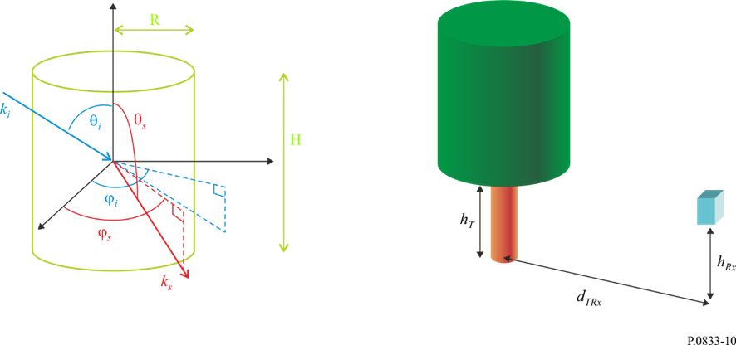

*الخطوة 1* حساب θ*s*، زاوية انتثار الارتفاع (بالتقدير الدائري):

 (17)

*الخطوة 2* تحديد خصائص الفروع والأوراق:

*a*: نصف القطر (m)

*h*: الطول (m)

ε*r*: ثابت العزل الكهربائي

ρ: الكثافة (3–m).

فإذا كانت قيم *a* و*h* وρ غير معلومة، تستعمل القيم الواردة في الجدول 9 المقابلة لشجرة بلوط نمطية.

الجدول 9

الأبعاد المقاسة لفروع وأوراق شجرة بلوط في بوكستيل، هولندا وكثافتها

|  |  |  |  |
| --- | --- | --- | --- |
| نمط وسيلة الانتثار | نصف القطر (cm) | الطول/السمك (cm) | الكثافة العددية (3–m) |
| الفرع (1)  الفرع (2)  الفرع (3)  الفرع (4)  الفرع (5)  ورقة | 11,4  6,0  2,8  0,7  0,2  3,7 | 131  99  82  54  12  0,02 | 0,013  0,073  0,41  5,1  56  420 |

وفي حالة عدم معرفة ثابت العزل الكهربائي للفروع والأوراق، يمكن حسابه كالتالي:

- للأوراق:

 (18)

- الفروع:

 (19)

حيث ε*’b* وtan δ*b*، يتم حسابهما عند التردد *f* عن طريق استكمال داخلي خطي للقيم الواردة في الجدول 10.

الجدول 10

ثابت العزل الكهربائي وظل الزاوية لأخشاب بمحتوى رطب يساوي %40 ودرجة حرارة 20 مئوية

|  |  |  |  |  |
| --- | --- | --- | --- | --- |
| التردد (GHz) | 1 | 2,4 | 5,8 | 30 |
| ε*’b* | 7,2 | 6,2 | 6,0 | 5,3 |
| tan δ*b* | 0,29 | 0,30 | 0,37 | 0,43 |

*الخطوة 3* تحديد طول الموجة λ (بالأمتار):

 (20)

*الخطوة 4* لكل فئة من الفروع ولكل فئة من الأوراق، تحسب الكميات الممتدة لاتساع الانتثار للقيم التالية من اتجاهات السمت والارتفاع للفروع والأوراق:

السمت: 0 ≤ *i*φ ≤ 5 with 

الارتفاع: 0 ≤ *i*θ ≤ 5 with  حيث βmax = π/4 للفروع من الفئتين (1) و(2) وتساوي π/2 للفروع من الفئات (3) و(4) و(5) والأوراق.

الخطوة *1.4* تحسب زوايا السقوط والانحراف في الإطار المحلي لوسيلة الانتثار، θ*i,sc* وφ*i,sc* وθ*s,sc* وφ*s,sc*.

(21)

الخطوة *2.4* تحسب الكميات الممتدة لانتثار اتساع الإطار المحلي، *fvv* و*fvh* و*fhv* و*fhh* لكل فئة من الفروع والأوراق:

- بالنسبة للفروع التي تكون فيها  والأوراق:

 (22)

مع:

 (23)

حيث:

- للفروع:

 (24)

- للأوراق:

 (25)

$μ=\sum_{n=-5}^{5}{\sum_{l=0}^{50}{\sum_{p=0}^{50}{\left[\begin{aligned}l\frac{a}{50}J_{n}\left(\frac{2π}{λ}l\frac{a}{50}\sin{θ_{i,sc} }\right)J_{n}\left(\frac{2π}{λ}l\frac{a}{50}\sin{θ_{s,sc} }\right)× \\ \exp\left(\frac{j2π}{λ}h\left(\frac{p}{50}-\frac{1}{2}\right) \right)\left(\cos{θ_{i,sc}}+\cos{θ_{s,sc}}\right)\frac{a}{50}\frac{h}{50} \end{aligned}\right]}}}$ (26)

- بالنسبة للفروع التي تكون فيها 

$\left\{\begin{aligned}f_{vv}={\left(\frac{2π}{λ}\right)}^{2}\left(ϵ_{r}-1\right)hμ\left(\frac{E_{v}\left(0\right)\left(Z\left(-1\right)+Z\left(1\right)\right)\cos{θ_{i,sc}}\cos{θ_{s,sc}}}{2\sqrt{ϵ_{r}-\cos^{2}{θ_{i,sc}}}}-Z\left(0\right)\sin{θ_{s,sc}}+G_{vv}\right) \\ f_{vh}=2j{\left(\frac{2π}{λ}\right)}^{2}\left(ϵ_{r}-1\right)hμ\left(\frac{E_{v}\left(0\right)\left(Z\left(-1\right)+Z\left(1\right)\right)\cos{θ_{i,sc}}\cos{θ_{s,sc}}}{2\sqrt{ϵ_{r}-\cos^{2}{θ_{i,sc}}}}-Z\left(0\right)\sin{θ_{s,sc}}+G_{vh}\right) \\ f_{hh}={\left(\frac{2π}{λ}\right)}^{2}\left(ϵ_{r}-1\right)hμ\left(\frac{H_{h}\left(0\right)\left(Z\left(-1\right)+Z\left(1\right)\right)}{2\sqrt{ϵ_{r}-\cos^{2}{θ_{i,sc}}}}+G_{hh}\right) \\ f_{hv}=2j{\left(\frac{2π}{λ}\right)}^{2}\left(ϵ_{r}-1\right)hμG_{hv}\end{aligned}\right.$ (27)

مع:

 (28)

 (29)

$$\left\{\begin{aligned}G_{vv}=2\sum_{n=1}^{20}{\left(β\left(n\right)E_{v}\left(n\right)\cos{θ_{i,sc}}-jα\left(n\right)H_{v}\left(n\right)\cos{θ_{s,sc}}-Z\left(n\right)E_{v}\left(n\right)\sin{θ_{s,sc}}\right)\cos\left(n\left(φ_{s,sc}-φ_{i,sc}\right)\right)} \\ G_{vh}=2\sum_{n=1}^{20}{\left(β\left(n\right)E_{h}\left(n\right)\cos{θ_{i,sc}}-jα\left(n\right)H_{h}\left(n\right)\cos{θ_{s,sc}}-Z\left(n\right)E_{h}\left(n\right)\sin{θ_{s,sc}}\right)\sin\left(n\left(φ_{s,sc}-φ_{i,sc}\right)\right)} \\ G_{hh}=2\sum_{n=1}^{20}{\left(β\left(n\right)H_{h}\left(n\right)+jα\left(n\right)E_{h}\left(n\right)\cos{θ_{i,sc}}\right)\cos\left(n\left(φ_{s,sc}-φ_{i,sc}\right)\right)} \\ G_{hv}=2\sum_{n=1}^{20}{\left(β\left(n\right)H_{v}\left(n\right)+jα\left(n\right)E_{v}\left(n\right)\cos{θ_{i,sc}}\right)\sin\left(n\left(φ_{s,sc}-φ_{i,sc}\right)\right)}\end{aligned}\right.$$

(30)

حيث:

 (31)

 (32)

 (33)

$\left\{\begin{aligned}J^{'}\left(n\right)=\frac{J_{n-1}\left(u\right)-J_{n+1}\left(u\right)}{2} \\ H^{'}\left(n\right)=\frac{H_{n-1}^{(2)} \left(ν_{i}\right)-H_{n+1}^{(2)} \left(ν_{i}\right)}{2} \\ R\left(n\right)=\frac{πν_{i}^{2}H_{n}^{\left(2\right)}\left(ν_{i}\right)}{2}\left(\left(\frac{H^{'}\left(n\right)}{ν_{i}H_{n}^{\left(2\right)}\left(ν_{i}\right)}-\frac{J^{'}\left(n\right)}{uJ_{n}(u)}\right)\left(\frac{H^{'}\left(n\right)}{ν_{i}H_{n}^{\left(2\right)}\left(ν_{i}\right)}-ϵ_{r}\frac{J^{'}\left(n\right)}{uJ_{n}(u)}\right)-\left(\frac{1}{u^{2}}-\frac{1}{ν_{i}^{2}}\right)n\cos{θ_{i,sc}} \right)\end{aligned}\right.$ (34)

: دالة بيسيل من الدرجة *n* من النوع الأول

: دالة هانكيل من الدرجة *n*

*الخطوة 3.4* تحسب معاملات دوران الإطار:

 (35)

*الخطوة 4.4* تحسب مصفوفة القيم الممتدة لانتثار الإطار المرجعي *FVV* و*FVH* و*FHV* و*FHH* لكل فئة من الفروع والأوراق:

 (36)

*الخطوة 5.4* تحسب القيمة الممتدة لانتثار اتساع الإطار المرجعي  لاستقطاب الوصلة لكل فئة من الفروع والأوراق:

|  |  |  |
| --- | --- | --- |
| الاستقطاب الرأسي |  | (37) |
| الاستقطاب الأفقي |  |  |
| الاستقطاب الدائري الميامن |  |
| الاستقطاب الدائري المياسر |  |

*الخطوة 5* لكل فئة من الفروع والأوراق، تحسب اللحظتان الأولى والثانية لاتساع الانتثار:

 (38)

حيث تحسب  باستعمال قاعدة شبه المنحرف على أساس:

 $\int_{a}^{b}{f\left(x\right)dx=\frac{Δx}{2}\sum_{k=1}^{N-1}{\left(f\left(x_{k+1}\right)+f\left(x_{k}\right)\right)}}$

= 







*الخطوة 6* تكرر الخطوات من *1.4* إلى *5.4* باستعمال () و() لحساب

 (39)

*الخطوة 7* يحسب اتساع الانتثار المكافئ والمقطع العرضي للانتثار المكافئ لكل وحدة حجم من الغطاء النباتي:

 (40)

 (41)

*الخطوة 8* يحسب الجزء التخيلي من ثابت الانتشار الفعلي داخل الغطاء النباتي، :

 (42)

*الخطوة 9* يحسب التوهين المحدد للغطاء النباتي الشجري بالوحدات dB/m:

 (43)

*الخطوة 10* يحسب انتشار قدرة المسيرات المتعددة نسبة إلى مستوى خط البصر، *mp* = 2σ2:

 (44)

حيث تحسب  باستخدام قاعدة شبه المنحرف على أساس:

 (45)

مع  (46)

 (47)

ومع  (48)



*الخطوة 11* يحسب طول المسير الهندسي عبر الشجرة، *ltree* (m)

*الخطوة 1.11* يحسب المتغير δ:

 (49)

*الخطوة 2.11* يحسب الطول *ltree*:

• إذا كان المتغير δ ≤ 0: *ltree* = 0

• إذا كان المتغير δ > 0:

 (50)

*الخطوة 12* تحسب القدرة المباشرة للمسير نسبة إلى مستوى خط البصر، *a*2:

 (51)

*الخطوة 13* تحسب القدرة الإجمالية للمسير نسبة إلى مستوى خط البصر، *ptot*:

 (52)

*الخطوة 14* يحسب معامل رايس، *K* (dB):

 (53)

*الخطوة 15* يحسب التوزيع التراكمي للقدرة بمقياس صغير باستعمال توزيع ناكاغامي‑رايس المعرف في التوصية ITU-R P.1057:

 (54)

#### 2.2.2.3 من 30 إلى GHz 100

يوصى للترددات من GHz 30 إلى GHz 100، بالطريقة التالية التي تستعمل النمذجة شبه البصرية:

*الخطوة 1:* تنمذج الشجرة بشكل صريح طبقاً للجدول 7 بحيث يضم النموذج جميع العناصر (الفروع والأوراق) التي يزيد نصف قطرها عن $λ/2$ حيث $λ$ هي طول الموجة.

*الخطوة 2:* للعناصر الأقل من $λ/2$، تحسب معلمات العريش باستعمال النهج الخاص بالترددات GHz 30-1.

*الخطوة 3:* تحديد عناصر الشجرة التي تمت نمذجتها بشكل صريح في الخطوة 1 التي تتقاطع مع الشعاع.

*الخطوة 4:*

- في حالة عدم تقاطع أي عنصر مع الشعاع، تستخدم معلمات العريش المحسوبة في الخطوة 2؛

- خلاف ذلك، يضاف توهين بقيمة dB 40 إلى توهين الفضاء الحر.

### 3.2.3 الآثار الموسمية على شجرة واحدة على تردد GHz 60,5

يعتمد التوهين عبر الغطاء النباتي على الفصول. والتوهين عبر الغطاء النباتي الغني خلال فصل الصيف أعلى مقارنة بالتوهين خلال فصل الشتاء نتيجةً للذبول.

وتُعرض في الشكل 11 دوال التوزيع التراكمي للتوهين عبر نفس الشجرة ذات الغطاء النباتي الغني، خلال فصل الصيف (الخطوط بدون رموز) والغطاء النباتي الشحيح خلال فصل الشتاء (الخطوط ذات الرموز) على تردد 5,60 GHz: وتشير الخطوط المتقطعة إلى بيانات مقيسة في حين تشير الخطوط المنقَّطة إلى بيانات محاكاة.

الشكل 11

التوهين عبر نفس الشجرة في الصيف والشتاء على تردد 60,5 GHz

يعرض الجدول 11 المعاملين *a* و*b* لتوزُّع ويبول (Weibull) اللذين يحددان خصائص التوهين الناتج عبر الغطاء النباتي على تردد GHz 60,5 بالنسبة إلى سبعة أنواع من الأشجار ذات الغطاء النباتي الغني خلال الصيف، ومجموعة فرعية من ثلاث أشجار ذات الغطاء النباتي الشحيح بعد ذبول الأوراق في الشتاء.

الجدول 11

التوهين عبر الغطاء النباتي لسيناريوهات الصيف والشتاء على تردد GHz 60,5

|  |  |  |  |  |
| --- | --- | --- | --- | --- |
| السيناريو | نوع الشجرة | القطر (m) | معاملا التوهين | |
| a | b |
| الصيف | European Nettle | 4,5 | 27,05 | 7,13 |
| Birch | 5,5 | 27,53 | 7,16 |
| English Oak | 12 | 27,91 | 14,91 |
| Southern Magnolia | 5 | 27,34 | 7,92 |
| Santa Maria | 6 | 28,37 | 6,54 |
| White Ash | 8 | 24 | 4,66 |
| Serbian Spruce | 5 | 35,31 | 11,8 |
| الشتاء | European Nettle | 4,5 | 22,23 | 5,9 |
| Birch | 5,5 | 22,11 | 3,41 |
| English Oak | 12 | 25,77 | 5,78 |

ويعبَّر عن دالة التوزع التراكمي لتوزُّع Weibull كما يلي:

$F\left(x|a,b\right)=\int_{0}^{x}{{ba^{-b}t}^{b-1}e^{-{\left(\frac{t}{a}\right)}^{b}}}dt=1-e^{-{\left(\frac{x}{a}\right)}^{b}}$ (55)

وتمثل معلمتا توزُّع Weibull *a* و*b* الشكل والمقياس، على التوالي.

ولوحظ أن زاوية الورود المنتثرة تتوقف أيضاً على الفصول. ويؤدي غياب الأوراق إلى انتشار زاوي أضيق في التوزع.

ويعرض الجدول 12 المعاملين μ وσ للتوزع الطبيعي اللذين يميزان زاوية الورود المنتثرة عبر الغطاء النباتي والمقيسة عند التردد GHz 60,5 لسبعة أنواع من الأشجار ذات الغطاء النباتي الغني خلال الصيف، ومجموعة فرعية من ثلاث أشجار ذات الغطاء النباتي الشحيح بعد ذبول الأوراق في الشتاء.

الجدول 12

معاملا زاوية الورود المنتثرة لسيناريوهي الصيف والشتاء عند التردد GHz 60,5

|  |  |  |  |  |
| --- | --- | --- | --- | --- |
| السيناريو | نوع الشجرة | القطر (m) | معاملا زاوية الورود المنتثرة (بالدرجات) | |
| μ | σ |
| الصيف | European Nettle | 4,5 | 0,45 | 4,91 |
| Birch | 5,5 | 0,32 | 4,05 |
| English Oak | 12 | 1,31 | 4,37 |
| Southern Magnolia | 5 | 0,45 | 3,98 |
| Santa Maria | 6 | 1,18– | 4.31 |
| White Ash | 8 | 1,89– | 3.18 |
| Serbian Spruce | 5 | 0,24– | 3.7 |
| الشتاء | European Nettle | 4,5 | 3,03– | 3.49 |
| Birch | 5,5 | 1,02– | 3.91 |
| English Oak | 12 | 2,61– | 4.43 |

ويعبَّر عن دالة التوزع التراكمي للتوزُّع الطبيعي كما يلي:

$F\left(x|μ,σ\right)=\frac{1}{σ\sqrt{2π}}\int_{-∞}^{x}{e^{-\frac{{\left(t-μ\right)}^{2}}{2σ^{2}}}}dt, for x ϵ R.$ (56)

وتمثل معلمتا التوزع الطبيعي μ وσ المتوسط والانحراف المعياري على التوالي.

# 4 إزالة الاستقطاب

توحي القياسات التي أجريت سابقاً عند GHz 38 بأن إزالة الاستقطاب من خلال الغطاء النباتي يمكن أن تكون مهمة نسبياً، أي أن الإشارة المتقاطعة الاستقطاب المرسلة يمكن أن يكون لها نفس ترتيب الإشارة المتحدة الاستقطاب في الغطاء النباتي. وعلى الرغم من ذلك، ولكي يتسنى حدوث ذلك بالنسبة إلى الأعماق الكبيرة للغطاء النباتي، لا بد أن يكون التوهين عالياً جداً بحيث تكون المكونتين - متحدة الاستقطاب ومتقاطعة الاستقطاب - تحت المدى الدينامي للمستقبل.

# 5 التأثيرات الدينامية

لوحظ أنه عندما تعبر وصلة الغطاء النباتي، يتغير اتساع الإشارة المستلمة بشكل سريع عندما تتحرك النباتات. ويعزى السبب الرئيسي للحركة إلى الريح، وقد بينت القياسات عند GHz 38 وGHz 42 أن هناك ترابطاً وثيقاً بين معدل تذبذب الاتساع وسرعة الرياح.

ومن الواضح عند النظر في تأثيرات الغطاء النباتي أن البيئة لن تظل جامدة على ما هي عليه. وقد تواجد عند موقع المستقبل شجرة واحدة أو أكثر على طول مسير الإشارة لا يتولد عنها متوسط توهين كافٍ لاستبقاء سوية الإشارة المستقبلة تحت هامش النظام. ومع ذلك، تبيّن أنه كلما تحركت الأشجار كلما تغيرت سوية الإشارة بشكل دينامي عبر مدى كبير مما يؤدي إلى استحالة توفير خدمة معينة. وقد أجريت عدة قياسات لسوية الإشارة داخل الأشجار بدالة الوقت، وبينت هذه القياسات تخفيضاً في معدل سوية الإشارة يبلغ حوالي dB 20 لكل شجرة. واتضحت تغيرات كبيرة في الإشارة مع خبو متكرر لها بتوهين يبلغ dB 50 ويستغرق حوالي ms 10.

ويلاحظ أن البنية العميقة المعدومة الملاحظة في القياسات المتسلسلة للوقت يمكن أن تنتج فقط عن تفاعل عدد من المكونات المتناثرة في الغطاء النباتي. ومن أجل محاكاة آلية الانتشار هذه، تم حساب المجال المجمع بواسطة عدد من المكونات المتناثرة الواقعة بشكل عشوائي على طول خط مماسّ للمسير. ولكي يتسنى ضمان تغير زمني ملائم للإشارة الناتجة، تم تغيير موقع كل جهاز انتثار على نحو جيبـي لمحاكاة حركة غصون الأشجار بسبب الريح. وقد تزايد تردد ومدى تغير الموقع مع زيادة سرعة الريح. وهذا النموذج مطابق للملاحظات بشكل معقول.

يعطي الشكل 12 السلاسل الزمنية المنمذجة والانحرافات المعيارية لاتساع الإشارة بالنسبة إلى سرعة الرياح المتراوحة بين 0 وm/s 20 بالمقارنة مع المعطيات المقيسة.

الشـكل 12

الانحراف المعياري للسلاسل الزمنية المقيسة   
والمنمذجة بمقدار GHz 40 بدالة سرعة الريح

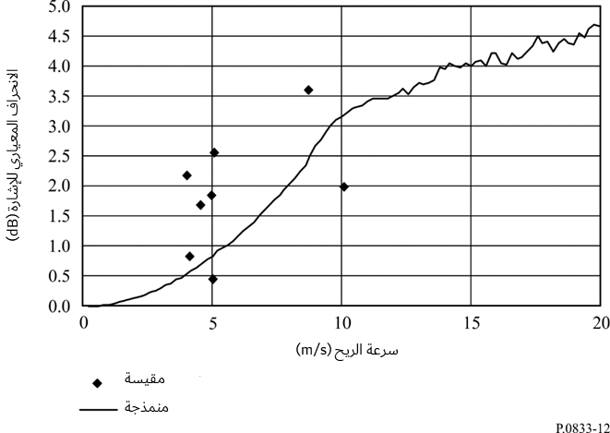

ينمذج الانحراف المعياري σ بتقريب خطي بسيط كالتالي:

 (57)

حيث *v* هي سرعة الريح (m/s).

وجدير بالملاحظة أنه على الرغم من أن هذا النمط من النموذج يبين اعتماداً متلازماً للتردد، فإن الاختلافات في طول المسير عبر الأشجار بسيطة، وسيبدو الخبو عبر عرض نطاق نموذجي قدره MHz 40 منتظماً. ويعزى الخبو السريع إلى التغير الزمني للوسيط.

يعرض الجدول 13 معطيات نموذجية للانحراف المعياري المتوسط للتوهين المقيس عند GHz 38 فيما يتعلق بثلاثة أنواع للشجر في ظل ظروف هادئة ورياح قوية.

الجـدول 13

دينامية الخبو للغطاء النباتي المقيسة عند GHz 38

|  |  |  |  |  |
| --- | --- | --- | --- | --- |
| أنواع الشجر | | Dog-rose bush (القطر m 2) | شجر التفاح (القطر m 2,8) | شجر الصنوبر (القطر m 1,5) |
| عدم وجود رياح | خسارة متوسطة (dB) | 8,6 | 17,4 | 7,7 |
| خسارة معيارية (dB) | 2,0 | 2,8 | 2,2 |
| رياح قوية | خسارة متوسطة (dB) | 11,7 | 17,8 | 12,1 |
| خسارة معيارية (dB) | 4,4 | 4,2 | 4,3 |

# 6 خصائص التأخر الزمني للانتثار بفعل الغطاء النباتي

تتألف الإشارة المستلمة من غطاء نباتي يتألف من مكونات متعددة المسيرات بسبب التأخر الزمني للانتثار. وتعاني إشارة الدخل من التأخر الزمني للانتثار. ويمكن أن يكون لهذا التأخر آثار هامة على الأنظمة الرقمية واسعة النطاق ولذلك من المهم أن يكون في الإمكان التنبؤ بخصائص التأخر الزمني للانتثار بسبب الانتثار عبر الغطاء النباتي.

وتستند البيانات الواردة في الجدول 14 إلى بيانات قياس التردد واسع النطاق الواردة من جمهورية كوريا. وأمكن الحصول على خصائص ميدان الوقت بالنسبة لإشارة حاملة GHz 3,5 مشكّلة مع نبضة ns 1,5. ويكون عرض النطاق dB 3 لإشارة النبضة المشكَّلة الناتجة هو GHz 0,78.

الجـدول 14

خصائص التأخر الزمني عبر الغطاء النباتي

|  |  |  |  |  |  |  |  |
| --- | --- | --- | --- | --- | --- | --- | --- |
| المعلمات | Ginkgo | Cherry, Japanese | Trident maple | Korean pine | Himalayan cedar | Plane tree, american | Dawn-redwood |
| مورقة | مورقة | مورقة | مورقة | مورقة | مورقة | مورقة |
| عمق الغطاء النباتي (m) | 5,4 | 6,2 | 4,3 | 5,2 | 4,7 | 6,5 | 4,7 |
| تأخر الانتثار (ns) | 7,27 | 8,23 | 5,89 | 6,62 | 6,39 | 2,56 | 6,56 |

___________